TIT 6.R (navodila za 22. april, 6. in 13. maj 2020)
Iz različnih gradiv, ki jih najdeš doma, izdelaj studenec, posodo boš spuščal ali dvigal z vrtenjem pogonske ročice. Za izdelavo ročice uporabi slamico za sok ali leseno palčko, za ohišje uporabi karton ali kakšno drugo primerno gradivo, ki ga imaš na voljo. Fotografija studenca je samo za pomoč pri tvojem delu, ni pa namenjena temu, da bi jo enostavno posnemal.
Velikost izdelka prilagodi razpoložljivim gradivom
Uspešen boš, če boš izdelal izdelek iz gradiv, ki jih imaš na voljo.
Želim ti uspešno delo
Gradiva: Orodje in pripomočki:
- slamice svinčnik
- papir ravnilo
- karton škarje
- lesene palčke ali ploščice podlaga (star časopis)
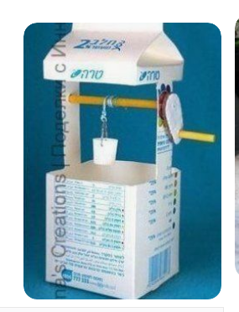
- stiropor
- lepilo (belo za les ali papir ali UHU )
- tanka vrvica ali nit

Potek dela
- Skiciraj svojo idejo za izdelek
- Na izbrani material nariši sestavne dele
- Sestavne dele izdelaj, izreži, oblikuj, zlepi…
- Izdelek sestavi, počakaj, da lepilo posuši
- Preizkusi delovanje
Dodatno delo
- Napravi videoposnetek svojega vozila, videoposnetek opremi z zvokom ali tekstom

Varnost pri delu: Upoštevaj pravila za varno delo, še posebej če uporabljaš pištolo za vročo lepilo, dovolj dobro pa je tudi UHU univerzal, uporabi tisto, kar imaš na razpolago, gradiv ne išči ali ne naročaj v trgovini

